Безопасность на водоемах
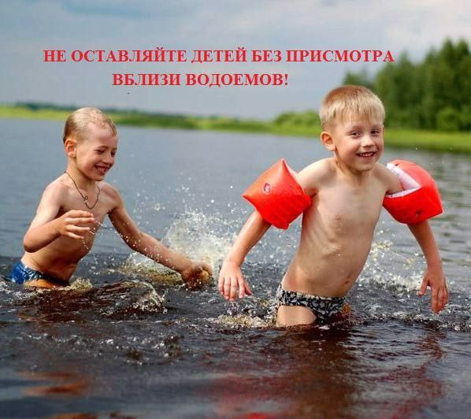
﻿
Лето уже совсем близко. Теплые дни радуют нас уже сейчас. Впереди время отпусков, путешествий и оздоровления детей. И взрослые и дети отправляются к водоемам.
Умение плавать – еще не гарантия безопасности на воде.
Открытый водоем – это всегда риск и опасность.
Уважаемые родители, помните!
- Дети должны купаться только под присмотром взрослых!
- Ни в коем случае нельзя купаться в местах, возле которых размещены щиты с надписью «Купаться строго запрещено!».
- Детям нельзя играть и находиться у водоема, если вблизи нет родителей.
- Недопустимо купаться в от одиночку.
- Следует использовать специальные нарукавники или спасательные жилеты.
- Нельзя подплывать к любым судам, нырять со скал, лодок, причалов и так далее.
- Опасно нырять в незнакомых местах – на дне могут оказаться притопленные бревна, камни, коряги.
- Следите за играми детей даже на мелководье, потому что они могут во время игр упасть и захлебнуться.
Соблюдение несложных требований безопасности сохранит жизнь и здоровье ребёнку.

